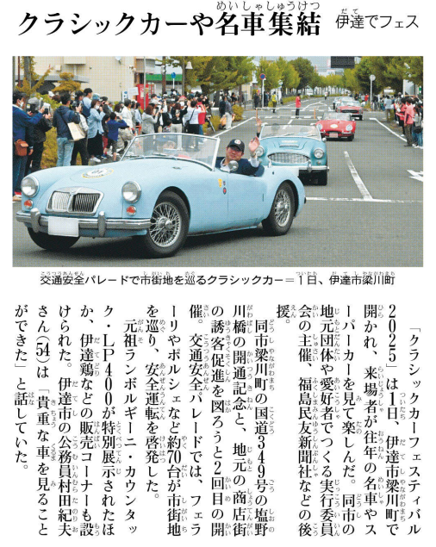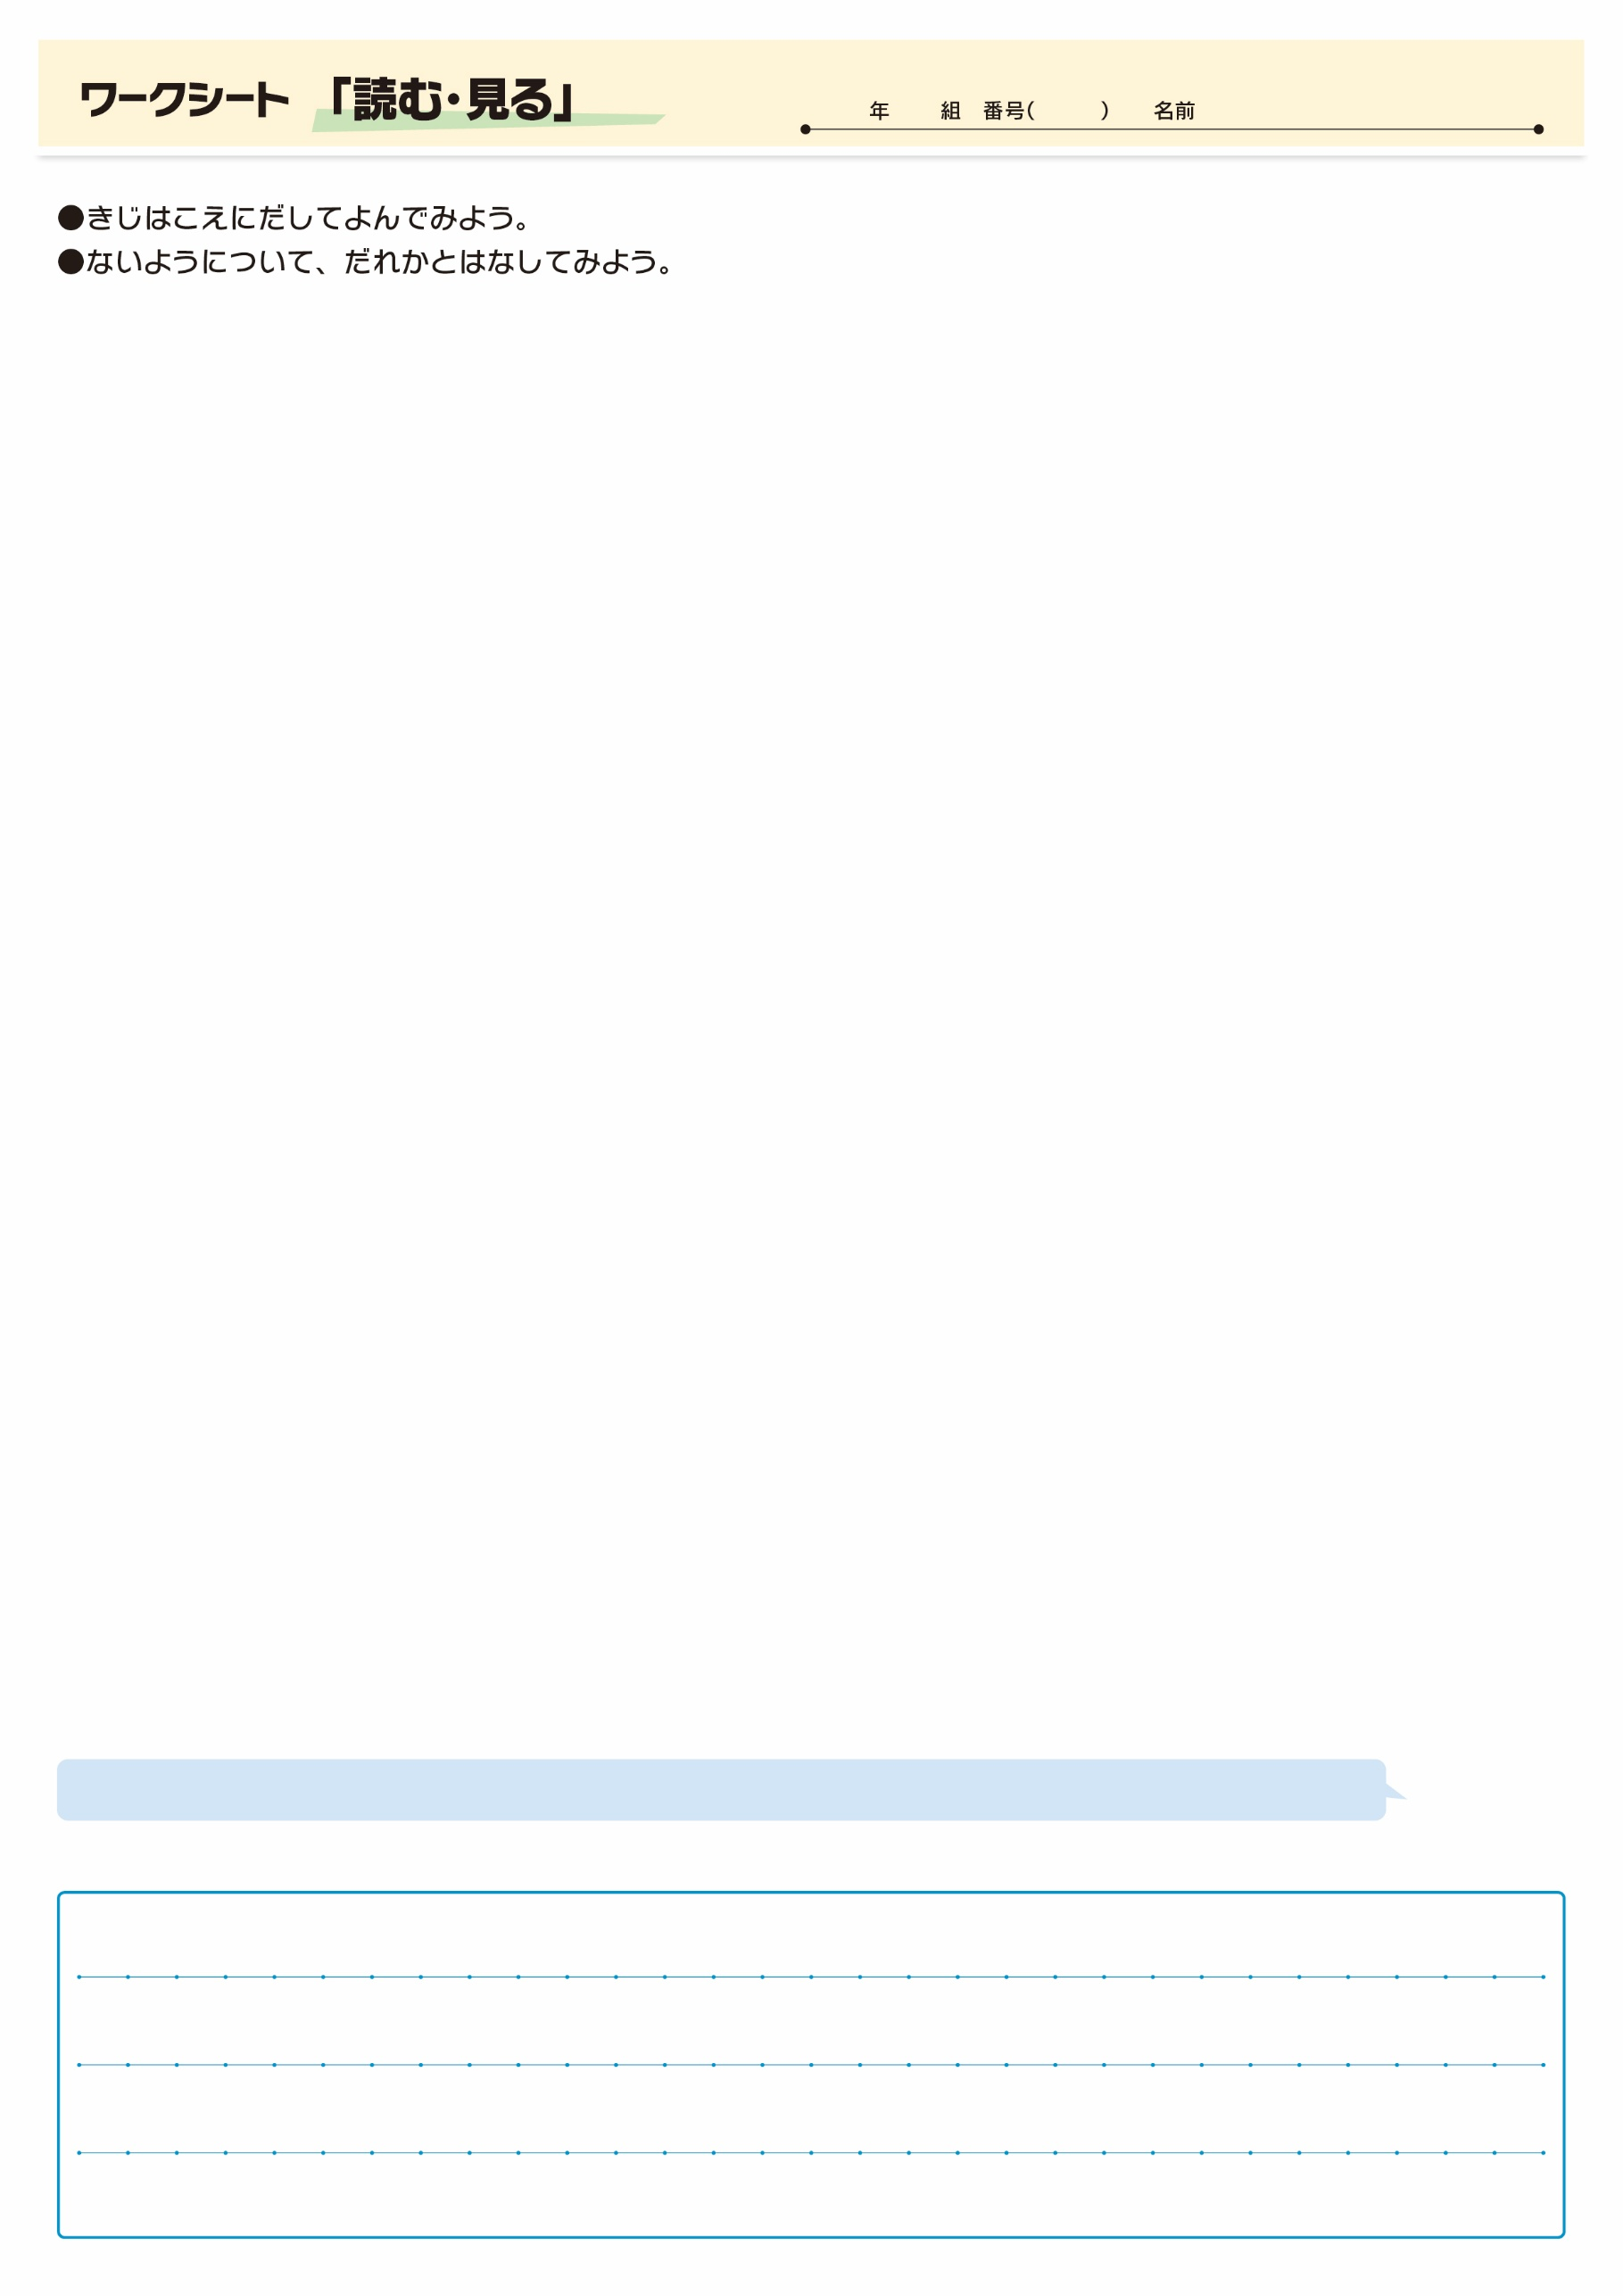

**⑪**

きじをよんでおもったこと、みんなとはなしてかんじたことをかこう。（120字くらい）

みなさんはどんながきですか？のはどんな？

６月２日　福島民友新聞掲載